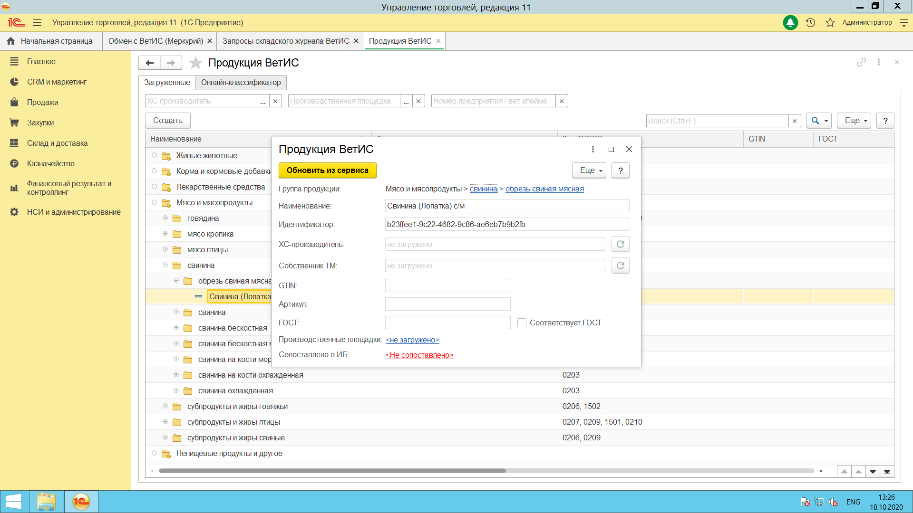
Нужно написать внешнюю обработку - в котором перебираются элементы справочника с Сопоставлено в ИБ = "Не сопоставлено". Находится продукция в справочнике номенклатуры по наименованию и в ней меняется вид номенклатуры. и подставляется в этот реквизит, Если не найдено выдавать сообщение.

